Tieto chyby sa objavuju na display:
A:4 - Pump run at max. speed or pump inoperative
0:D - Burner control unit fault
0:2 - Burner control unit fault
F:4 - Check the ionisation electrode

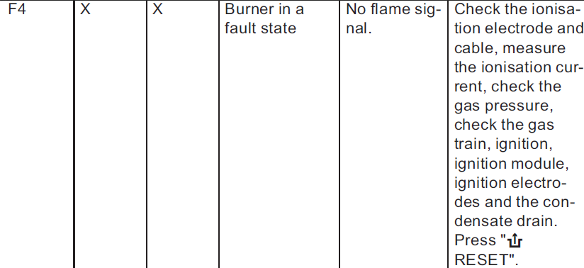

Poistny ventil na boiler T-1848

Odborná kurenárska firma - partner vo Vašej blízkosti

Richard Baleja
Mlynská 1001/5
90031 Stupava
Telefón: 0908730403
Fax:

Servis produktov:
malé kotly do 35 kW malé kotly do 35 kW
solárne systémy solárne systémy

http://public.vitoservis.sk/PartnerDetail.aspx?partner=5342

http://www.manualslib.com/products/Viessmann-Vitodens-200-Wb2-Series-3551552.html

